Entra en liquidación el Consejo de Promoción Turística (CPTM)

Más información:
https://www.reportur.com/sin-categoria/2018/12/06/entra-liquidacion-consejo-promocion-turistica-cptm/

Durante su primera conferencia de prensa como secretario de Turismo de México, Miguel Torruco aseguró que es un hecho la desaparición del Consejo de Promoción Turística (CPTM).

BOLETÍN DE PRENSA
​
Grupo Lomas Travel e IVI DMC² Enterprises, refrendan alianza estratégica con un mismo objetivo
Empresas líderes renuevan sus fortalezas para elevar la calidad del servicio y consolidar su oferta global.

Dos grandes pioneros del ramo turístico innovan a través de una alianza estratégica para hacer sinergia y aprovechar sus esfuerzos enfocados al mercado de grupos.
​
Grupo Lomas Travel, empresa mexicana con 37 años de experiencia, líder en el sector, con un abanico de negocios única en el destino y una red comercial con cobertura en México, Estados Unidos y Canadá e IVI DMC² Enterprises, con 32 años de exitosa operación, especialista en planeación, logística y gestión de destinos para incentivos, reuniones y eventos, deciden estrechar lazos para dar soluciones integrales a los principales mercados de diferentes destinos.
​
El objetivo de esta relevante asociación es sumar fortalezas e impulsar la industria turística elevando la calidad y el servicio, generando experiencias memorables para todos los visitantes que nos distinguen y privilegian con su presencia.
​
“Esta nueva etapa en nuestra alianza es una gran oportunidad de incursionar en destinos como; Cuba, República Dominicana, Costa Rica, Panamá y fortalecer nuestra presencia en Los destinos más importantes de México. Grupo Lomas Travel e IVI DMC² Enterprises, hemos sido pioneros en el desarrollo y gestión para incentivos; hemos ido creciendo y caminando juntos porque nuestros valores y principios van alineados; estamos ciertos, que el futuro es prometedor a lado de nuestros amigos y aliados”, dijo la Señora Dolores López Lira, directora general del Grupo Lomas Travel.
​
Por su parte, el señor José Manuel García, fundador de la dinastía IVI DMC² Enterprises, manifestó que siempre ha buscado que su equipo siga perfeccionando el servicio de la industria de incentivos, reuniones y eventos para lo cual se ha ocupado en implementar procesos de gestión de calidad que puntualicen la permanencia de la empresa de manera exitosa.
​Es así como ambas empresas consolidan su oferta global, ofreciendo el equipo de profesionales con la garantía de una perfecta planeación y atención para la mejor experiencia, con el mejor beneficio en los siguientes destinos: Los Cabos, Puerto Vallarta, Riviera Nayarit, Central México, Mérida, Cancún, Cozumel, Riviera Maya, Cuba, República Dominicana y Costa Rica.

La industria de reuniones significa un papel clave en la economía de México. Las más de 300,000 reuniones anuales, incluidos eventos corporativos, congresos, grupos de incentivos, exposiciones y cumbres, las cuales, tienen un impacto de $25 mil millones de dólares, el equivalente a 1.5% del PIB.
​
Según un nuevo informe publicado por Allied Market Research, titulado " MICE Industry by Event Type: Global Opportunity Analysis and Industry Forecast, 2017-2023" se proyecta que la industria MICE global alcance los $1,245 mil millones de dólares en 2023, registrando un crecimiento anual de 7.5 % de 2017 a 2023.
Los hallazgos de ésta encuesta, la más grande de su tipo hasta la fecha, comisionados por el Incentive Travel Industry Index: explican que las ventas y la rentabilidad siguen siendo la razón principal para ejecutar programas de incentivos. Casi el 70% de los compradores dice que sus programas son efectivos para cumplir estos objetivos

Acerca de Grupo Lomas

Grupo Lomas Travel es una Corporación turística fundada por la Sra. Dolores López Lira y el Sr. José Martínez Alday con sede en Cancún, Quintana Roo. Desde 1981, Lomas Travel se ha dedicado a crear experiencias inolvidables para miles de visitantes de todo el mundo.
Los principales servicios de Grupo Lomas incluyen la galardonada cartera de hoteles de lujo Dorado (Royale, Maroma, Casitas, Seaside), que incluyen los primeros Palafitos sobre el agua de México. Grupo Lomas ofrece la mayor flota de transporte de transferencia terrestre en el sureste de México. Del mismo modo, ofrece excelente calidad en excursiones y actividades en Cancún y la Riviera Maya.
Grupo Lomas es uno de principales organizadores de bodas de la región (Weddings by Lomas Travel), además de contar con la aerolínea MAYAir que conecta las principales ciudades del sureste mexicano.
Las actividades filantrópicas de Grupo Lomas incluyen la Fundación Lomas, que financia anualmente a de estudiantes en nivel superior. Las empresas de medios y telecomunicaciones de Grupo Lomas están compuestas por BN Telecom, que proporciona conectividad B2B de alta velocidad a través de la Red de Noticias de la Riviera Maya y México, un servicio de noticias por Internet en HD enfocado en noticias positivas en México.

Acerca de IVI DMC2

IVI DMC2 fue fundada en Cancún en 1986 por José Manuel García y sus asociados, juntos vieron la necesidad de una compañía especializada en servicios profesionales de alta calidad para grupos que visitan el destino.
IVI DMC2 ha crecido significativamente desde su fundación y ahora brinda servicios completos de gestión de destinos desde 8 oficinas en más de 31 destinos en 5 países.
IVI DMC2 ha implementado, a lo largo de más de 32 años en la industria, procesos internacionales sólidos para garantizar que sus socios y colaboradores compartan la misma filosofía de servicio que la han llevado a ganar varios premios a la industria.
IVI DMC2 se encuentra entre los 25 principales DMC del mundo para eventos especiales y es la única empresa certificada desde el año 2000 con el certificado de calidad ISO 9001.

Para más información póngase en contacto:

IVI DMC2
Raquel Mijares +52 998 287 1722
rmijares@ividmc.travel

Lomas Travel Group
Elliot Bullman +52 998 881 941
Copy3@grupolomas.com

Sergio Gonzalez Rubiera Presidente de la AMAV y Carlos Joaquín Gonzalez, Gobernador Constitucional de Quintana Roo.

Inician las actividades del Foro #CancúnDelFuturo en donde participan Instancias gubernamentales, organizaciones civiles, universidades y empresas preocupados y ocupados por el futuro de nuestra ciudad.

Arq. Rogelio Jiménez Pons
El nuevo Director General de FONATUR.

Dr. Francisco Madrid Flores
Director de la Facultad de Turismo de la Universidad Anáhuac México Campus Norte

En el Marco del FORO Cancún Ciudad del Futuro Sergio Gonzalez presento el proyecto Gran Acuerdo por el Paisaje. Se espera que pronto se firme en la Península de Yucatán.

Desplegado de Iniciativa de Ley de Hacienda del Municipio de Puerto Morelos en el Estado de Quintana Roo

Muchas Felicidades al Ing. Julián Balbuena Alonso Presidente de Consejo de Bestday Travel Group por el merecido reconocimiento que le hace el Consejo Nacional Empresarial Turístico (CNET).
Enhorabuena!!

Desayuno del Consejo Consejo Coordinador Empresarial (CCE) con Mara Lezama.
INAUGURACIÓN XXXI CANCÚN TRAVEL MART MÉXICO SUMMIT 2018.
​
El día de hoy por la mañana se llevó a cabo el corte de listón de la Inauguración del “Cancún Travel Mart México Summit 2018” en su edición número XXXI, magno Evento Turístico de Negocios que reúne a más de 600 Delegados Proveedores y Compradores con el fin de realizar actividades de Comercialización y Promoción Turística.
Como en años anteriores la AMAV participa, a través de sus Asociados, como patrocinador oficial de la transportación terrestre durante los días del evento. 09.10.18

Invitación al Desayuno de Amstar

Se reunieron colegas del Área de Recursos Humanos de agencias de viajes afiliadas a la AMAV con el propósito de retomar las juntas mensuales a fin de intercambiar diferentes experiencias, prácticas y sobre todo pasar un buen rato. (Restaurante Marakame).

Semana Nacional de Educación Financiera

Los Socios Afiliados a la AMAV participan en la Semana Nacional de Educación Financiera ofrecido por la Comisión Nacional para la Protección y Defensa de los Usuarios de Servicios Financieros (CONDUSEF).

Inauguración del 2º Cancún Travel Forum Turismo 4.0

20 y 21 de Septiembre, 2018.
CANCUN TRAVEL FORUM en su 2ª edición reúne a ejecutivos de Grandes Empresas turísticas nacionales e internacionales y personalidades de otros sectores, así como cerca de 600 asistentes cada día; el cual pretende ser uno de los eventos de recaudación así como también el principal foro de capacitación del destino en estrategias de innovación en la industria turística.

Premio "Ética y valores", un reconocimiento que Río Secreto comparte con orgullo

2 Informe de Gobierno

C.P. Carlos Joaquín González

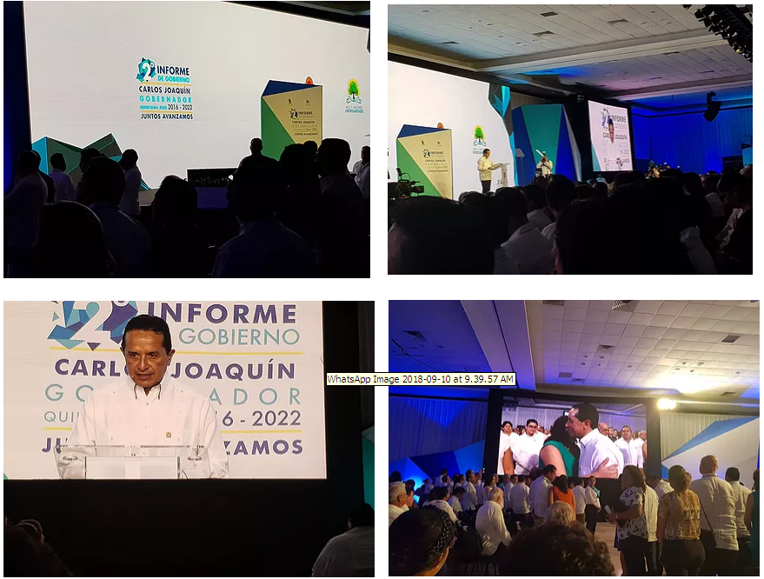
Celebrado en la Ciudad de Chetumal Q. Roo.

​

TRANSFORMAR 2018
Sin información no hay transformación.
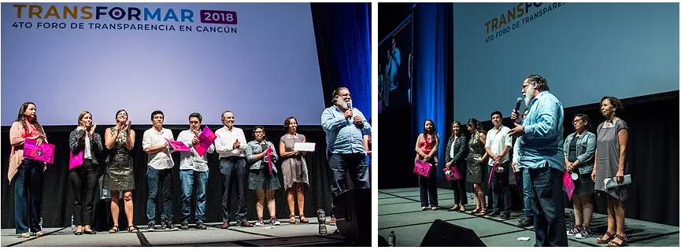
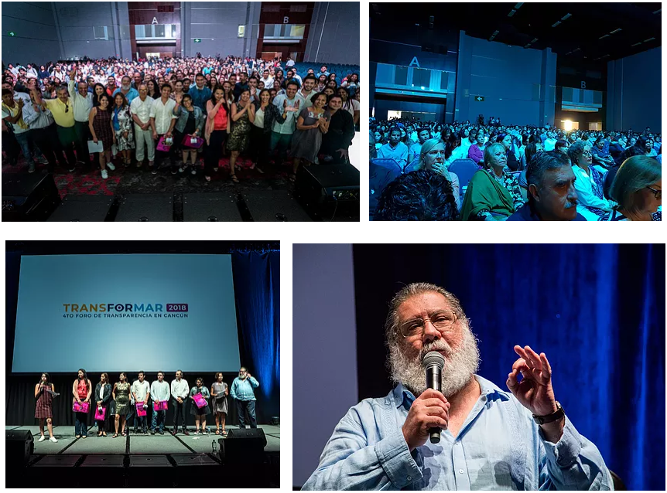

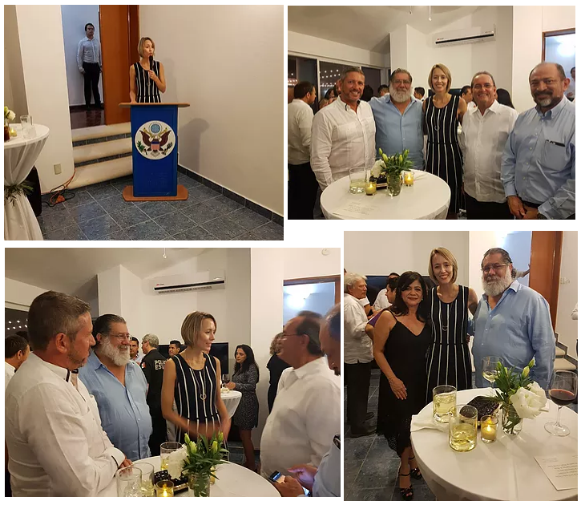
El Consulado General de los Estados Unidos celebró con un cóctel de bienvenida a la Cónsul Courtney A. Beale en la Ciudad de Mérida. (30.08.18)

Boletín AMAV 23.08.18

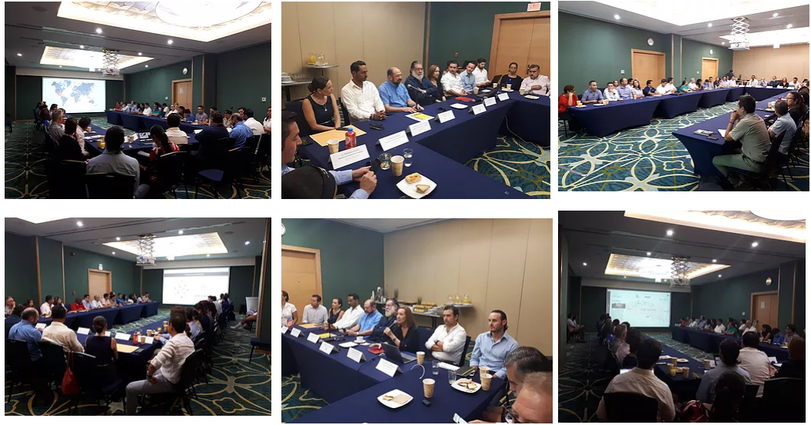
Exitosa reunión de La AMAV con una nutrida participación con todo el equipo del Consejo de Promoción Turística de Quintana Roo (CPTQ).
